Министерство науки и высшего образования Российской Федерации

Федеральное государственное автономное образовательное учреждение высшего образования

«Национальный исследовательский университет ИТМО»

*Факультет Программной инженерии и компьютерной техники*

**Лабораторная работа №4**

«**Исследование протоколов, форматов обмена информацией и языков разметки документов**»

Вариант № 1

Группа: P3133

Выполнил(а): Агадилова М.К.

Проверил(а):Малышева Т.А.

Санкт-Петербург

2021г

Оглавление

**Задание:** **3**

Дополнительное задание задание №1 3

Дополнительное задание задание №2 3

Дополнительное задание задание №3 4

Дополнительное задание задание №4 4

**Основные этапы вычислений:** **5**

1.Задание 5

2. Дополнительное задание № 1 8

3. Дополнительное задание №2 8

**Литература:** **9**

**Вывод:** **10**

# Задание:

1. Обязательное задание (позволяет набрать до 65 процентов от максимального числа баллов БаРС за данную лабораторную): написать программу на языке Python 3.x, которая бы осуществляла парсинг и конвертацию исходного файла в новый.
2. Нельзя использовать готовые библиотеки, в том числе регулярные выражения в Python и библиотеки для загрузки XML-файлов.

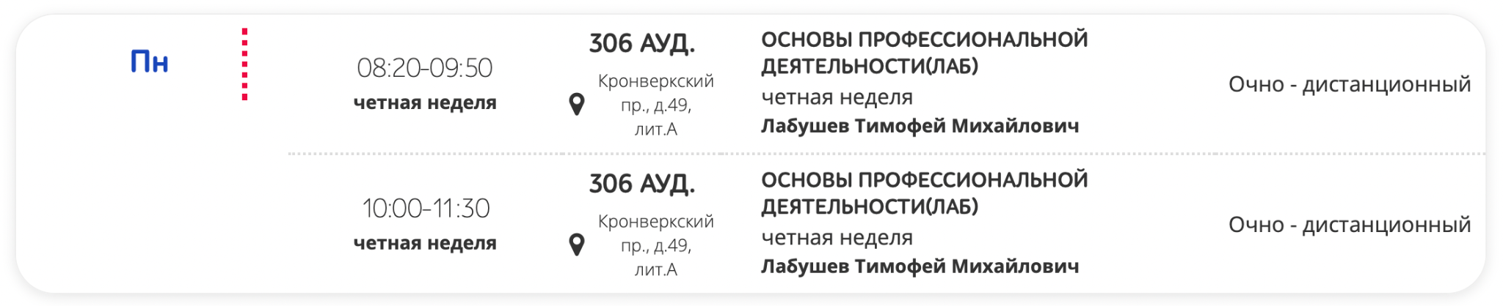

## Дополнительное задание задание №1

(позволяет набрать +10 процентов от максимального числа баллов БаРС за данную лабораторную).

* + a) Найти готовые библиотеки, осуществляющие аналогичный парсинг и конвертацию файлов.
  + b) Переписать исходный код, применив найденные библиотеки. Регулярные выражения также нельзя использовать.

## Дополнительное задание задание №2

(позволяет набрать +10 процентов от максимального числа баллов БаРС за данную лабораторную).

* + a) Переписать исходный код, добавив в него использование регулярных выражений.
  + b) Сравнить полученные результаты и объяснить их сходство/различие.

## Дополнительное задание задание №3

(позволяет набрать +10 процентов от максимального числа баллов БаРС за данную лабораторную).

* a) Используя свою исходную программу из обязательного задания, программу из дополнительного задания №1 и программу из дополнительного задания №2, сравнить десятикратное время выполнения парсинга + конвертации в цикле.
* b) Проанализировать полученные результаты и объяснить их сходство/различие.

## Дополнительное задание задание №4

(позволяет набрать +5 процентов от максимального числа баллов БаРС за данную лабораторную.

* a) Переписать исходную, чтобы она осуществляла парсинг и конвертацию исходного файла в любой другой формат (кроме JSON, YAML, XML, HTML): PROTOBUF, TSV, CSV, WML и т.п.
* b) Проанализировать полученные результаты, объяснить особенности использованного формата.

# Основные этапы вычислений:

## 1.Обязательное задание

Рис. 1 Исходный файл в json

Программа:

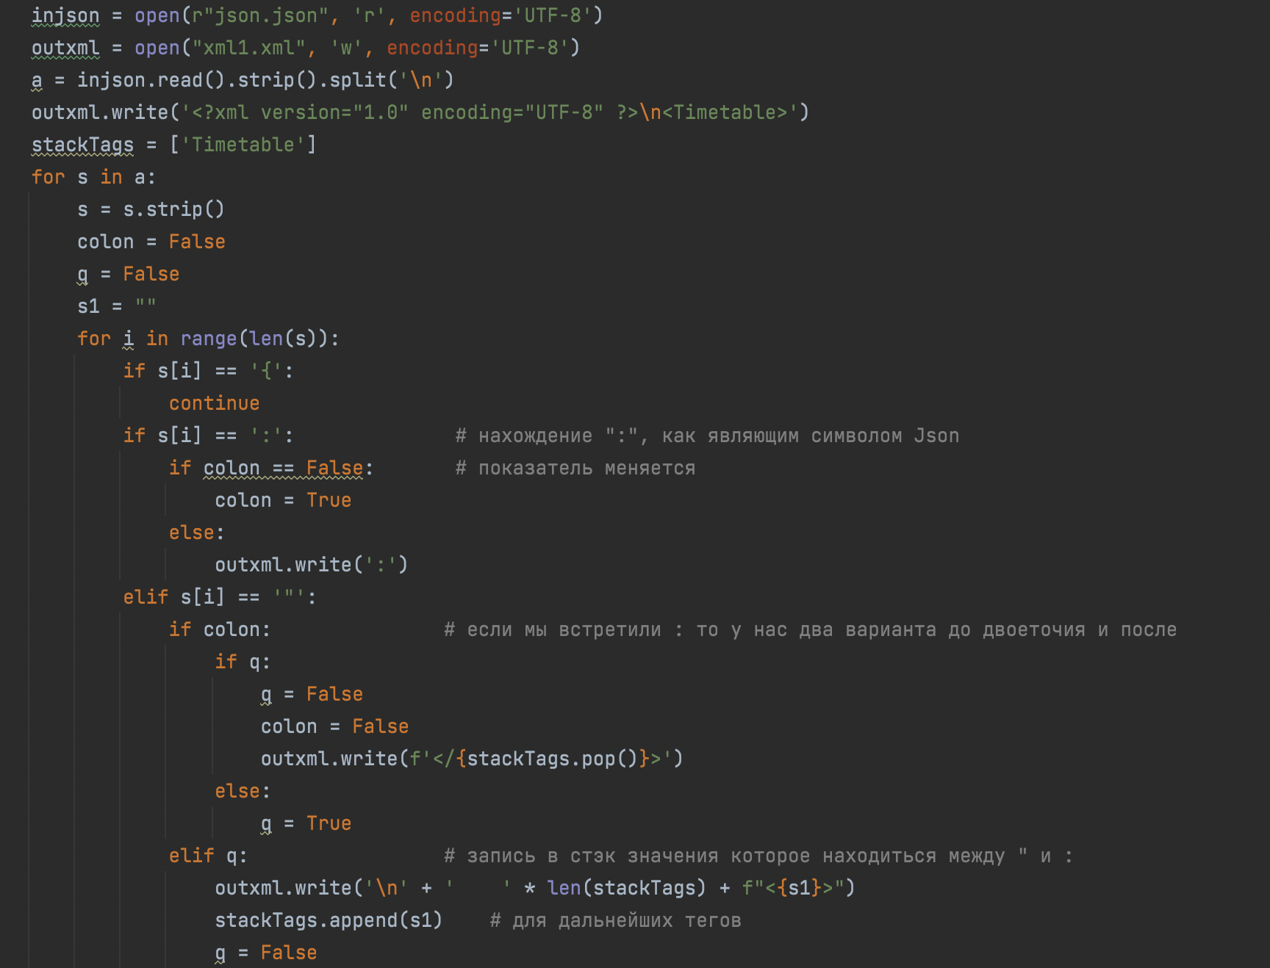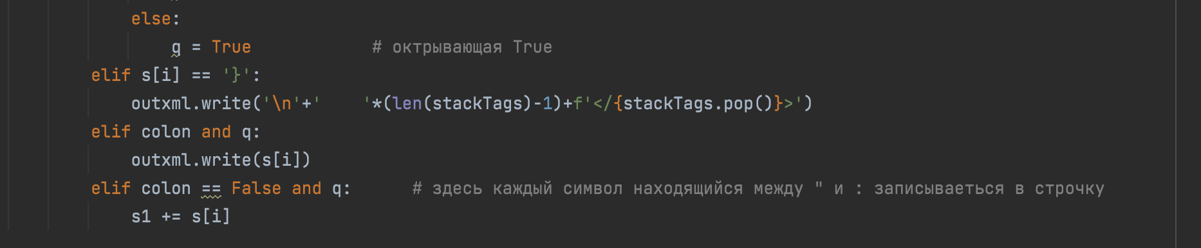

Рис. 2 Программа

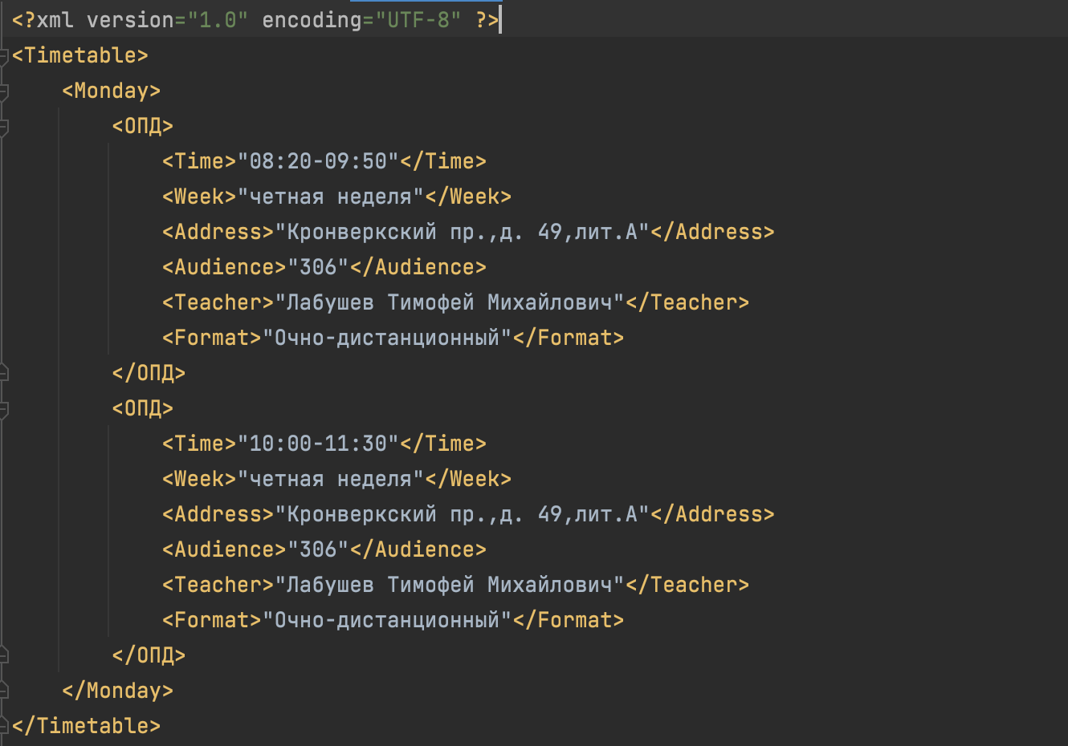

Рис. 3 XML - формат

## 2. Дополнительное задание № 1

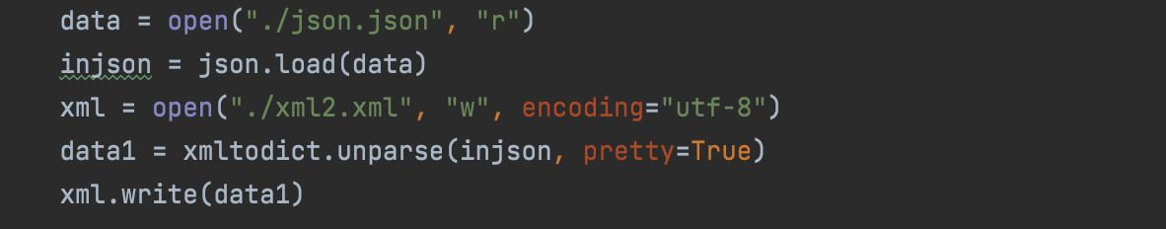

Рис. 4 Код программы

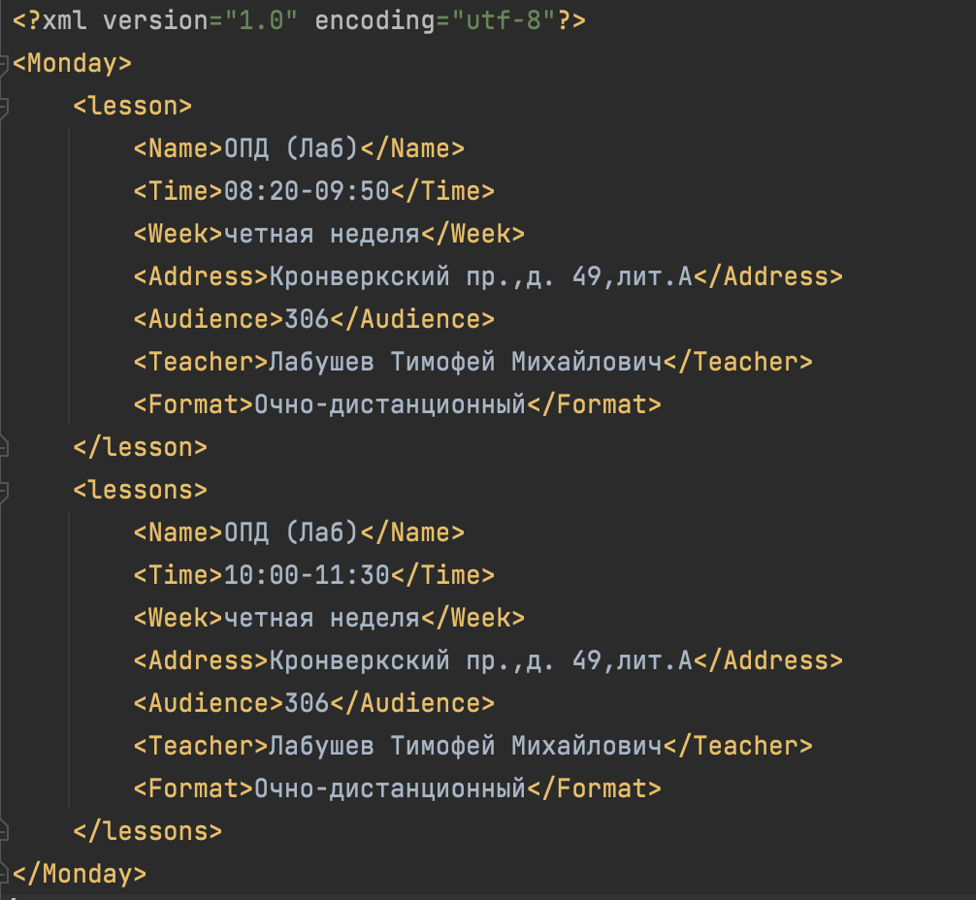

Рис. 5 Вывод программы

## 3. Дополнительное задание №2

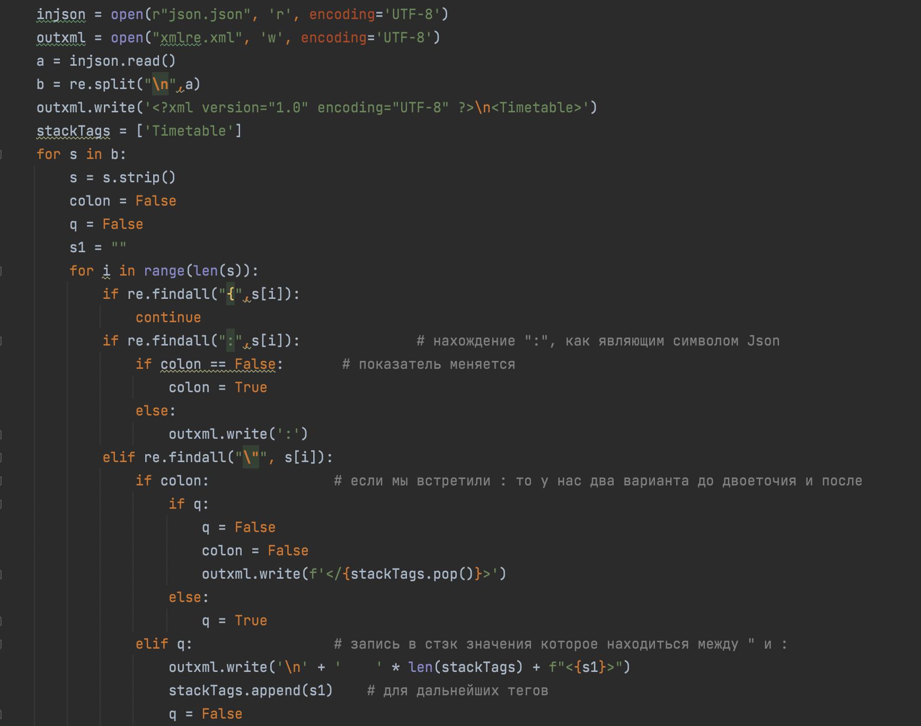

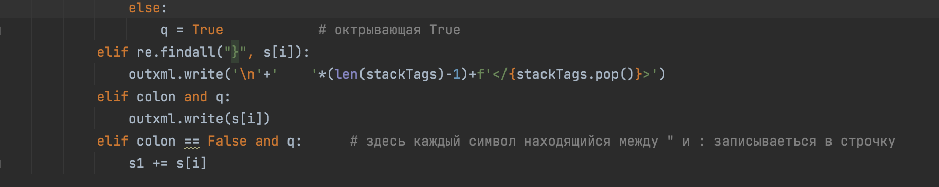

## 4. Дополнительное задание №3

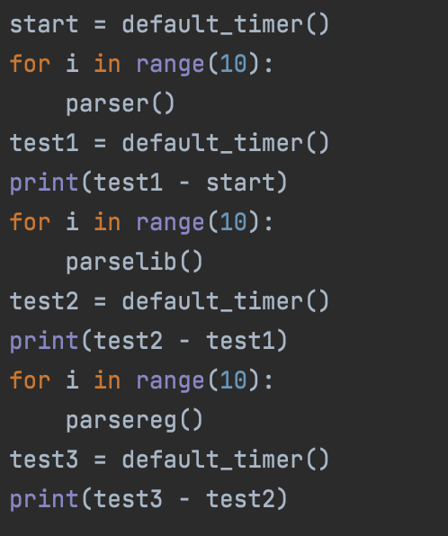

Рис. 6 Код программы

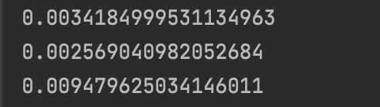

Рис. 7 Вывод программы

# Литература:

1.Жемеров, Д. Kotlin в действии / Д. Жемеров, С. Исакова ; перевод с английского А. Н. Киселев. — Москва : ДМК Пресс, 2018. — 402 с. — ISBN 978-5-97060-497-7. — Текст : электронный // Лань : электронно-библиотечная система. — URL: https://e.lanbook.com/book/112926 (дата обращения: 20.11.2021). — Режим доступа: для авториз. пользователей.

2.Осипов, Д. Л. Технологии проектирования баз данных / Д. Л. Осипов. — Москва : ДМК Пресс, 2019. — 498 с. — ISBN 978-5-97060-737-4. — Текст : электронный // Лань : электронно-библиотечная система. — URL: https://e.lanbook.com/book/131692 (дата обращения: 20.11.2021). — Режим доступа: для авториз. пользователей.

# 

# Вывод:

В ходе выполнения лабораторной работы я изучила языки разметки и поняла их структуру написания. Узнала,что такое парсинг и как конвертировать языки разметки.